**Ministerul Educaţiei al Republicii Moldova**

Universitatea Tehnică a Moldovei

Facultatea Calculatoare, Informatică şi Microelectronică

**Catedra Calculatoare**

**Raport**

**la lucrarea de laborator nr.1**

**Tema: „Realizarea Arborelui genealogic în Prolog”**

**Disciplina: „Inteligența artificială”**

**A elaborat st. gr.C161, Lucaș Octavian**

**A verificat Bumbu Tudor**

**Chișinău 2019**

1. Arborele genealogic

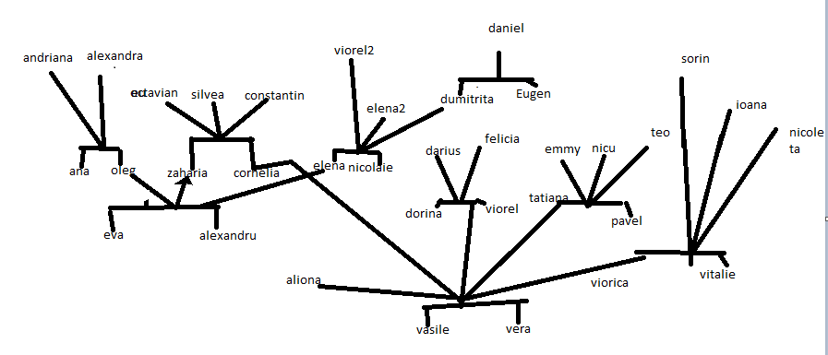

1. Codul sursa

m(octavian).

m(oleg).

m(eugen).

m(daniel).

m(darius).

m(pavel).

m(nicu).

m(teo).

m(constantin).

m(zaharia).

m(alexandru).

m(vasile).

m(sorin).

m(viorel1).

m(vitali).

m(nicolaie).

f(ioana).

f(tatiana).

f(viorica).

f(nicoleta).

f(elena).

f(elena1).

f(viorel2).

f(dorina).

f(emmy).

f(dumitrita).

f(anisoara).

f(andriana).

f(alexandra).

f(silvea).

f(felicia).

f(cornelia).

f(vera).

f(aliona).

f(eva).

/*/fapte*/

/**/

parent(silvea,zaharia).

parent(octavian,zaharia).

parent(constantin,zaharia).

parent(silvea,cornelia).

parent(constantin,cornelia).

parent(octavian,cornelia).

parent(viorel,vasile).

parent(aliona,vasile).

parent(tatiana,vasile).

parent(cornelia,vasile).

parent(viorica,vasile).

parent(viorel,vera).

parent(aliona,vera).

parent(tatiana,vera).

parent(cornelia,vera).

parent(viorica,vera).

parent(zaharia,alexandru).

parent(elena,alexandru).

parent(oleg,alexandru).

parent(elena,eva).

parent(oleg,eva).

parent(zaharia,eva).

parent(sorin,vitali).

parent(ioana,vitali).

parent(nicoleta,vitali).

parent(sorin,viorica).

parent(ioana,viorica).

parent(nicoleta,viorica).

parent(felicia,viorel).

parent(darius,viorel).

parent(felicia,dorina).

parent(darius,dorina).

parent(nicu,pavel).

parent(emmy,pavel).

parent(teo,pavel).

parent(nicu,tatiana).

parent(emmy,tatiana).

parent(teo,tatiana).

parent(elena2,elena).

parent(dumitrita,elena).

parent(viorel2,elena).

parent(elena2,nicolae).

parent(dumitrita,nicolae).

parent(viorel2,nicolae).

parent(daniel,dumitrita).

parent(daniel,eugen).

parent(andriana,oleg).

parent(andriana,anisoara).

parent(alexandra,oleg).

parent(alexandra,anisoara).

/**/

/*Reguli*/

mama_pentru(X,Y):- f(Y), parent(X,Y).

tata_pentru(X,Y):- m(Y), parent(X,Y).

sot_pentru(X,Y):- parent(Q,X),parent(Q,Y),X\=Y.

copil_pentru(X,Y):- m(X),parent(X,Y),X\=Y.

sora_cu(X,Y):-f(Y),mama_pentru(X,M),parent(Y,M),X\=Y.

frate_cu(X,Y):- parent(X,Z),parent(Y,Z),X\=Y.

bunici_pentru(X,Y):- parent(X,Z),parent(Z,Y),X\=Y.

bunic_pentru(X,Y):- m(Y),parent(X,Z),parent(Z,Y),X\=Y.

bunica_pentru(X,Y):- f(Y),parent(X,Z),parent(Z,Y),X\=Y.

verisori_cu(X,Y):-parent(X,Q),frate_cu(Q,Z),parent(Y,Z).

matusa(X,Y): parent(X,Q),sora_cu(Q,P), sot_pentru(Q,Z),frate_cu(P,Q),parent(Q,X).

matusa(X,Y):- f(Y), sora_cu(P,Y), parent(X,P).

unchi_depetata(X,Y):- m(Y), parent(X,P), sora_cu(P,Y).

unchi(X,Y):- frate_cu(Q,Y),parent(X,Q), m(Y).

1. Concluzie

Pentru realizarea sarcinii propuse prin utilizarea ca limbaj Prolog. Acesta este relativ simplu și foarte laconic care s-a integrat perfect cu realizarea sarcenii date. Am utilizat fapte și reguli care contin logica rezultatului asteptat.